Kabelverbindungen dauerhaft trocken halten

IP68BOX von KAISER für Installationen im Freien und im Erdreich

Ob im Garten, im Erdreich oder an Gewässern: Wo Feuchtigkeit dauerhaft auf eine Elektroinstallation einwirkt, muss auch die Kabelverbindung zuverlässig geschützt sein. Mit der IP68BOX bietet KAISER ein Outdoor-Installations-Set, bei dem Kabelabzweigkasten, Kabelverschraubungen und Gießharz aufeinander abgestimmt sind.
Das Set enthält einen halogenfreien Kabelabzweigkasten, drei Kabelverschraubungen M25 für Kabeldurchmesser von 11 bis 17 mm, eine Verbindungsklemme für Erdlitzen, einen Mischbeutel mit Zwei-Komponenten-PUR-Gießharz und Einmalhandschuhe. Nach dem Verfüllen mit Gießharz erreicht der Abzweigkasten die Schutzart IP68. Die vergossenen Verbindungen sind damit auch für permanent feuchte Umgebungen geschützt, etwa bei der Installation im Erdreich oder in industriellen Wasch- und Reinigungsanlagen. Verkehrsbedingte Bodenschwingungen beeinträchtigen die dauerhaft installierten Kabelverbindungen nicht.

Einführungen nach Bedarf öffnen
Der Kabelabzweigkasten misst 95 × 95 × 55 mm und bietet an seinen Seitenwänden acht vorgeprägte Einführungen M20/M25 in vier Richtungen. Nur die benötigten Öffnungen werden ausgebrochen, beispielsweise mit einem Schraubendreher. Danach lassen sich die Kabelverschraubungen einsetzen und Leitungen mit Leiterquerschnitten bis 6 mm² anschließen.
Um nach der Verdrahtung das Zwei-Komponenten-PUR-Gießharz einzufüllen, wird zunächst die Trennlasche im Gießharzbeutel entfernt. Die Vergussmasse lässt sich bei Umgebungstemperaturen von 0 °C bis +35 °C verarbeiten. Beide Komponenten werden im geschlossenen Beutel vermischt und etwa drei bis vier Minuten durchgeknetet.
Anschließend wird das Gießharz bis etwa 2 mm unter den Rand des Kabelabzweigkastens eingefüllt. Der Deckel rastet mit einem hörbaren Klick ein. Nach dem Verfüllen kann der für Temperaturen von −40 °C bis +70 °C ausgelegte Kasten mit Erdreich bedeckt und die Verbindung unter Spannung gesetzt werden. Ein Einsatz unter Wasser ist nach 60 Minuten Aushärtezeit möglich.
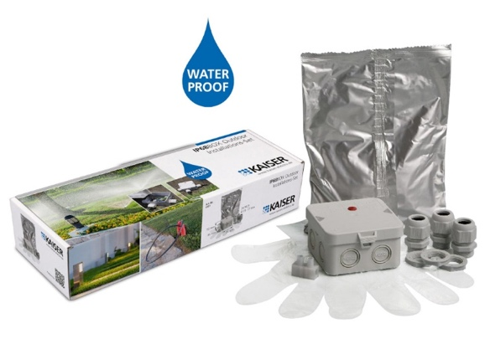
Bild 1: Das neue IP68BOX Outdoor Installations-Set enthält alle Komponenten für die wasserdichte Installation im Freien.

(Foto: KAISER GmbH & Co. KG)

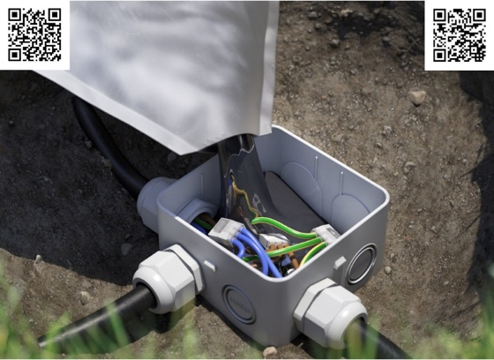
Bild 2: Sicher unter Verguss: Nach dem Verfüllen mit Gießharz kann der Kabelabzweigkasten vergraben und unter Spannung gesetzt werden.

(QR-Codes zu den Produktinformationen auf der KAISER-Website und einem Applikationsvideo auf YouTube)

(Foto: KAISER GmbH & Co. KG)

Bilder: | ip68box-set_2000.jpg  ip68box-verguss_2000.jpg | Zeichen: | 1.978
Dateiname: | 26299-Kaiser-PM1-ip68box.docx | Datum: | 13.10.2026
Tags: | KAISER GROUP, Kabelabzweigkasten, IP68BOX, Outdoor-Installations-Set, Kabelverschraubungen, Verbindungsklemme, Erdlitzen, Mischbeutel, Einmalhandschuhe, wasserdicht, Zwei-Komponenten-PUR-Gießharz
Unternehmensprofil
Die KAISER GmbH & Co. KG am Hauptsitz Schalksmühle im Sauerland produziert und vertreibt Produkte und Systeme für die professionelle Elektroinstallation, Kabelverschraubungen sowie Lösungen für den professionellen Glasfaser-Breitbandausbau. Als innovativer Systemanbieter bietet das 1904 gegründete Familienunternehmen dem Elektrohandwerk und der Industrie praxisgerechte Lösungen auch für spezielle Bauanforderungen wie den Brand-, Schall- und Strahlenschutz, Bauen im Bestand und die Energieeffizienz. Das Unternehmen ist Teil der KAISER GROUP.

Unter dem Dach der KAISER GROUP sind vier starke Marken vereint. An vier europäischen Standorten werden Produkte und Systeme für die Elektroinstallation produziert und international vertrieben. Zusammen mit den Landesgesellschaften AGRO AG in der Schweiz, ATTEMA B.V. in den Niederlanden sowie HELIA – PLASTIC COLOR NV in Belgien ist die KAISER GROUP europaweit aktiv. Architekten und Fachplaner, Handwerk, Industrie und Handel können auf hochwertige Lösungen vertrauen, mit denen sich auch anspruchsvollste Projekte sicher meistern lassen. Dafür steht die KAISER GROUP mit ihren vier starken Marken KAISER, AGRO, ATTEMA und HELIA.

Weitere Informationen:  KAISER GmbH & Co. KG  Ramsloh 4  58579 Schalksmühle  Tel.: +49(0)23 558 09-0  E-Mail: pr@kaiser-elektro.de  Internet: www.kaiser-elektro.de | gii die Presse-Agentur GmbH  Christburger Str. 41  10405 Berlin  Tel.: +49(0)30 538 965-0  E-Mail: info@gii.de  Internet: www.gii.de

